فعالية
مساحه الدائرة-بطريقه هندسية
- المهمة (فرقه 1)
- ايجاد مساحة الدائره عن طريق تحويل الدائره الى مستطيل.
- شاهدوا فيلم : مساحة الدائره http://weblogm.com/post/24144894491?ba509fe0
- الى المهمه:
الأدوات المطلوبة: مقص، مسطره ،فرجار، حبال صوف بعدة اشكال، قلم رصاص وورقة حساب.

الخطوة الأولى :
نضع الحبال كما هو مبين بالفلم داخل الدائره وكلما انهينا دائره نقص الحبل ونبدأ دائره جديده الى ان نغطي كل مساحة الدائره.
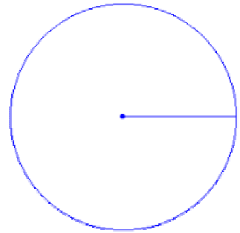
r
r

الخطوة الثانية:
نقوم بفتح الحبال بالترتيب ونضعها فوق بعضها الخيط الطويل بالاسفل ثم الاقصر فوقه ثم الاقصر وهكذا حتى ينتج لدينا مثلث.

r

2πr

الخطوة الثالثة:
مستعملا مسطرة وقلم رصاص. أرسم خطوطا مستقيمه تحصر المثلث بداخلها. الرسم الذي ستحصل عليه مثلث كما هو مبين أدناه:

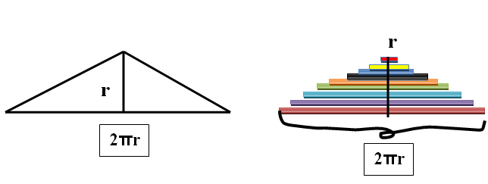

الخطوة الرابعة:
قم بقياس طول قاعدة المثلث , ثم انزل ضلعا عموديا على القاعده , ثم جد طول الارتفاع للقاعده,كما هو مبين أدناه:
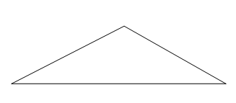
h

- ما هو طول قاعدة المثلث ؟___________________
- ما هو طول الارتفاع؟_____________________
- جد مساحة المثلث:____________________________
الخطوة الخامسة:
اكمل ماذا تمثل قياسات المثلث الاتيه في الدائره الجدول الاتي:
اطوال المثلث | اطوال الدائره
القاعده=______
الارتفاع=_____
مساحة المثلث=_____

الخطوة السادسة:
- ما هي العلاقه بين الشكل الذي حصلت عليه وبين الدائرة؟
- إذن، ما هي مساحه الدائرة؟
- مستعملا التعابير، نصف قطر ونصف محيط ،أكتب اطوال الشكل؟
- مستعملا التعابير، نصف قطر ونصف محيط ،أكتب مساحة الشكل؟
- اكتب مساحه الدائرة بواسطه التعابير، نصف قطر ونصف محيط.
- نعرف بان محيط الدائرة هو$2πr$ ، إذن ماذا تصبح مساحه الدائرة؟
- جد مساحة الشكل؟

مساحة الدائره = _____________________

